治せない治療家なんて ご予約から診療までの流れ
治療家ではありません
乱暴な言い方ですが、これは私の偽りのない
気持ちです。

あなたが家を建てる場合、家の構造を知らない
大工さんに、あなたの大切な家作りをお願い
できますか？

絶対に頼まないですよね。

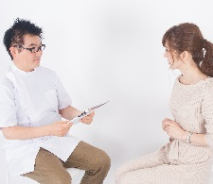
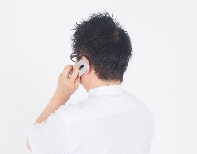
私たち「治療家」と呼ばれている人間も同じです。
①受付は電話で承っています。
からだの構造や痛みの原因を明らかにし、
治していくのが「普通」なのです。

それが「プロ」としての大前提なのです。

勇気を振り絞り来院していただいた患者さんを
治さずにお帰ししてしまう行為は、

プロ失格です。

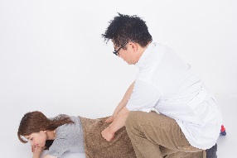
わたしはそのような治療家にはなりたく
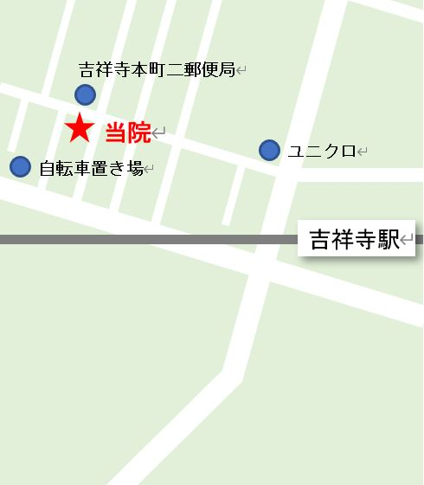
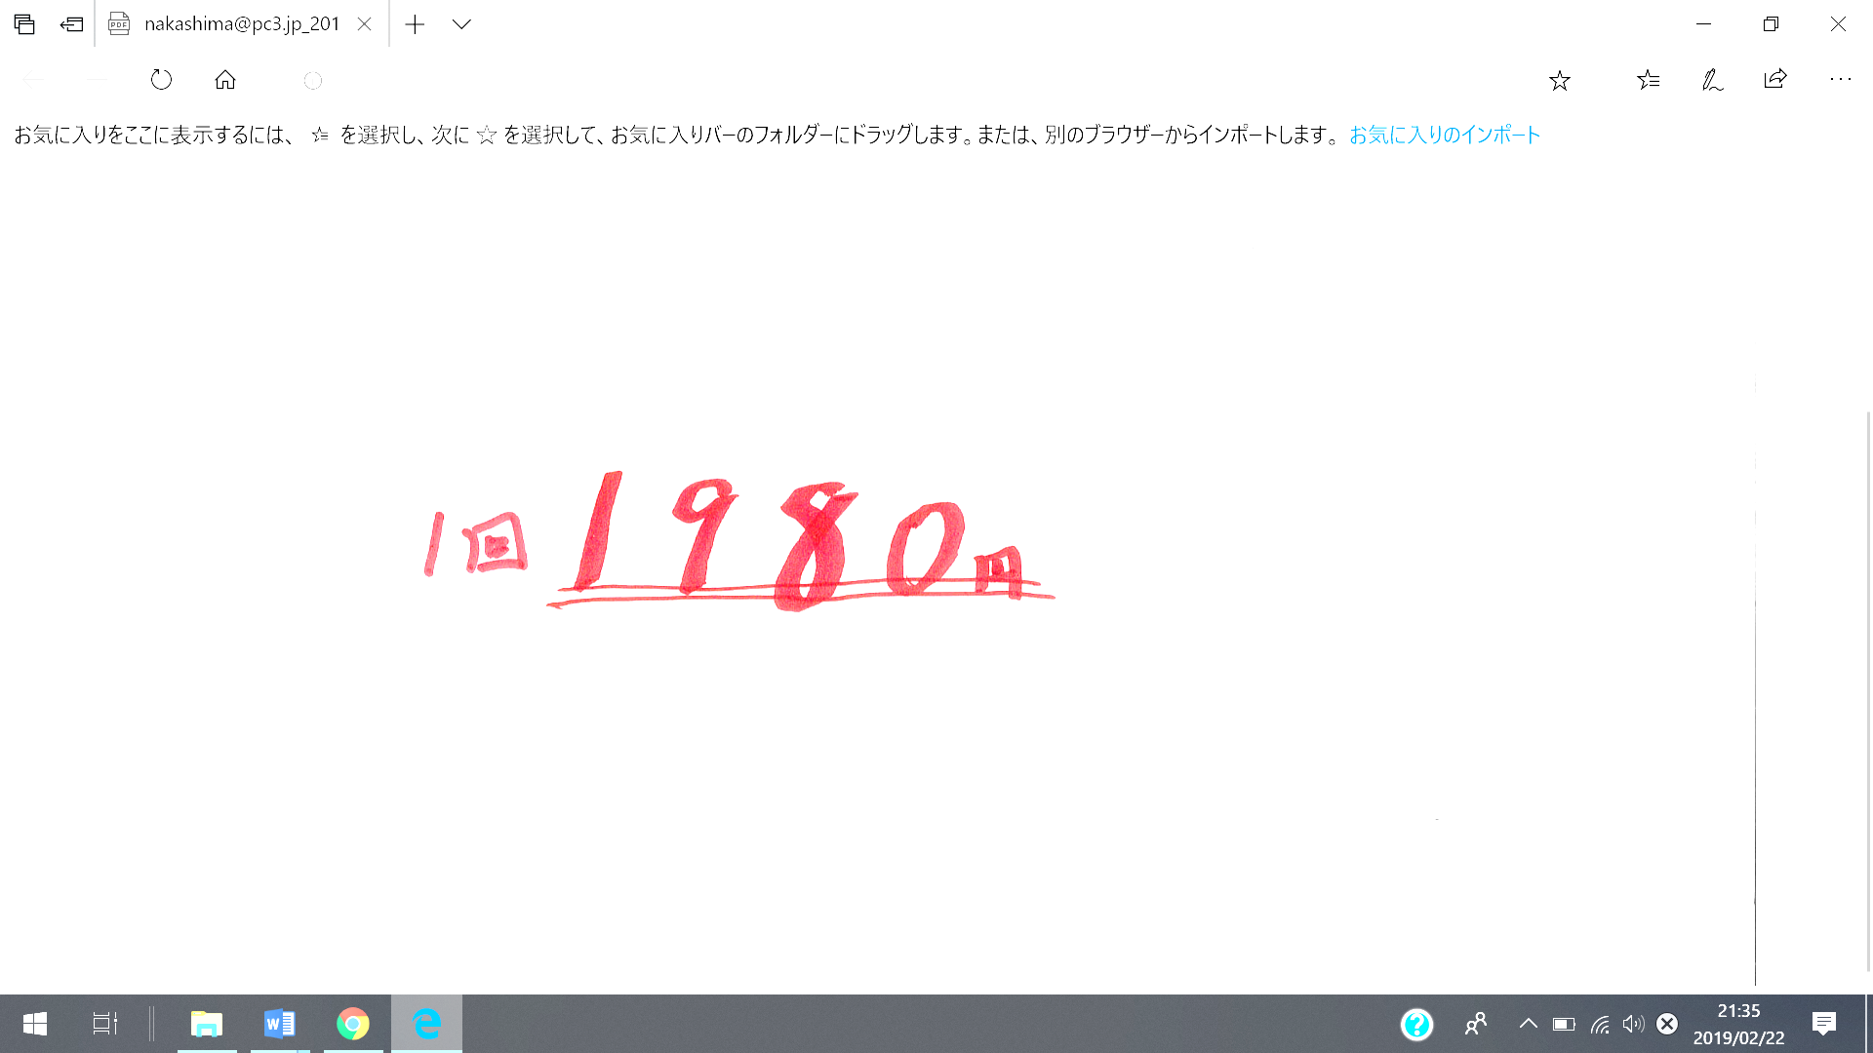

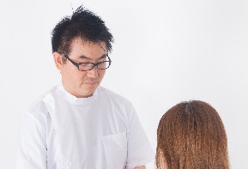
ありません。しかめっ面して痛みを堪えている 当院の治療を受けた患者様の声です
＜受付時間＞

受付時間 月～土曜日
１０時～１９時

休診日 日曜日・祝日
吉祥寺中道通り整体
080-1352-0104
東京都武蔵野市吉祥寺本町２－２４－６ グリーンハイツ４階
https://www.gogo0314.com
吉祥寺中道通り整体
HP
検索
ご予約優先制「チラシをみて予約したいのですが」とおっしゃって下さい。
１回お試しキャンペーン
１日３名限定 ３月３１日まで
③治療に入ります。
マッサージを中心とした治療で痛みを取っていきます。
④最後に受付で次回の予約をとって終了です。
②症状、お悩み、不安な点などをお聞きし、治療のご相談をします。
患者さんの痛みを取り除き、帰るころには、
笑顔で帰っていただきたいのです。

もし、あなたが
「絶対治したい。でも治らなかったらどうしよう...」
と不安な気持ちを持っているのならば...

そんな時こそ、吉祥寺中道通り整体へお越しくださ
い。あなたが一歩踏み出したその勇気、
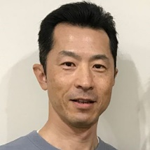
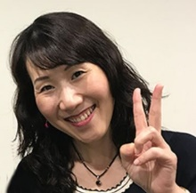
わたしが受け止めます。 院長 南裕
長年、首から背中に痛みがありましたが近頃は腰や膝まで痛くなってきていて困っていました。
そこでこちらに通うようになりましたところ、毎回どんどん良くなり感謝しております。

新宿区 鈴木さん
以前から腰が痛かったのですが最近ひどくなりました。何回か通う内にすっかりよくなり、仕事も生活も普通に出来る様になりましたので感謝しております。

武蔵野市 田中さん
プロフィール
・北信越柔整専門学校
・厚生労働省認可
国家資格柔道整復師
・接骨院勤務、吉祥寺中道通り整体開院
臨床暦8年以上
